Павлова Анна Игоревна,

учитель истории и обществознания

МБОУ «Средняя общеобразовательная школа №57» г. Курска

Тема: «День освобождения города Курска от немецко-фашистских захватчиков в школьном музее «Ратная Слава Курского края»
Цель:
- Воспитание гражданско-патриотических и духовно-нравственных ценностей учащихся средствами музейной педагогики;
- воспитание патриотических чувств у школьников: любви к своей Родине, гордости за свою страну, ее героическое прошлое, признательности погибшим, желания и готовности встать на защиту мира, на защиту Родины.
Задачи:
- знакомство учащихся со школьным музеем «Ратная Слава Курского края», знаменательной датой 8 февраля 1943 г.;
- формирование уважения к героям Великой Отечественной войны;
- развитие спектра коммуникативных возможностей учащихся;
- развитие навыков художественного и выразительного чтения.
Планируемые УУД:
- Личностные: формировать уважительное отношение к своей Родине, бережное отношение к достопримечательностям родного края.
- Регулятивные: учить планировать свои действия в соответствии с поставленной задачей; выполнять действия в речевой и умственной форме.
- Познавательные: определять границы своего знания и не знания; строить речевое высказывание в устной форме.
- Коммуникативные: формировать собственное мнение и позиции; учитывать разные мнения; стремиться к координации различных позиций в сотрудничестве; работать в группах.
Оборудование: компьютер, видеопроектор, презентация.
Ход мероприятия:
1. Организационный момент
Здравствуйте, ребята! Любое дело начинается с хорошего настроения, подарите свои улыбки друг другу.
Звучит песня «Край родной, навек любимый» (Муз. Д. Кабалевского, сл. А.Пришелец)
-Что представилось вам после прослушивания этой песни?
2. Основная часть
- Сегодня мы с вами не случайно находимся в школьном музее «Ратная Слава Курского края». 8 февраля – важная памятная дата для нашего города. Кто может сказать, чем знаменателен этот день?
- В этот день советские войска освободили город Курск от немецко – фашистских захватчиков.
- Верно. Для всех нас этот день очень дорог. Мы гордимся тем, что за мужество и стойкость, проявленные курянами в годы Великой Отечественной войны, Курск был награжден орденом Отечественной войны первой степени и одним из первых в стране удостоен почетного звания «Город воинской славы».

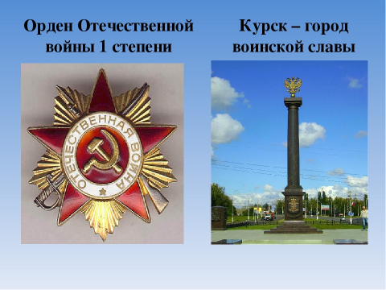
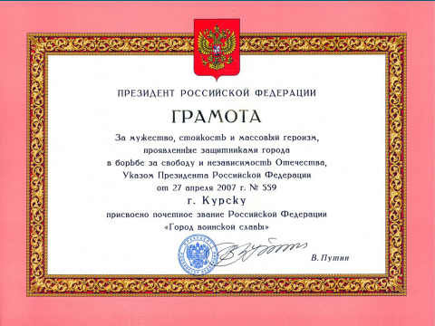
Всем знакомы строчки из песни Е. Аграновича, Р.Хозака «НЕТ В РОССИИ СЕМЬИ ТАКОЙ, ГДЕ Б НЕ ПАМЯТЕН БЫЛ СВОЙ ГЕРОЙ».
Каждая семья чтит память своих предков, бережно хранит награды своих Героев. Рассказывая о подвигах, мужестве и любви к Родине героев Великой Отечественной войны, у нас, потомков возникает чувство гордости за мужество и храбрость своих предков, мы стараемся быть похожими на них, несём ответственность за свои поступки.
Так, особой гордостью музея является «Книга памяти», созданная в рамках акции «1418 свечей». Ее составителями являются обучающиеся нашей школы. В основу создания книги легли фотоматериалы из семейных архивов школьников.
3. Работа по теме урока
В школьном музее «Ратная Слава Курского края» созданы экспозиции, посвященные истории г. Курска:
1. Курск – древняя крепость
2. Курск на защите рубежей России в 17 веке
3. Курский край и Отечественная война 1812г.
4. Участие курян в первой мировой войне
5. Оккупация и освобождение города Курска
Ребята нашего класса являются активистами школьного музея. Давайте послушаем, что они расскажут нам об экспозициях, посвященных истории нашего города (Приложение 1).
- Сложно представить, какие ужасы пришлось пережить жителям нашего города в военном 1941 г. Очевидцем этих событий стала девочка, было ей тогда всего 12 лет, столько же, сколько сейчас вам. (Приложение 2).
- Это стихотворение курянка Зина Тулупова (Волкова) написала в декабре 1941 года. Попади стихотворение «Ужас» в руки немцев или полицаев, вполне возможно, не было бы поэтессы Зинаиды Волковой
- 8 Февраля 1943 года город Курск был освобожден от немецких войск. Ребята, ваше внимание, я бы хотела обратить на экспозицию «Оккупация и освобождение города Курска».
- В этой экспозиции размещены документальные материалы и фотографии, грамоты, статьи из газет отображающие этапы оккупации и освобождение города Курска от немецко – фашистских захватчиков. Экспозиция рассказывает о тяжелейших испытаниях, которым подвергались куряне в период оккупации города, а также героических усилиях и полководческом таланте дважды Героя Советского Союза Черняховского И.Д. и командира 322-й стрелковой дивизии Герою Советского Союза Перекальскому С.Н., направленных на освобождение Курского края.
8 Февраля 1943 года город Курск был освобожден от немецких захватчиков войсками Воронежского фронта под командованием генерала Ивана Даниловича Черняховского.
- Послушаем сообщения ребят (Приложение 3)
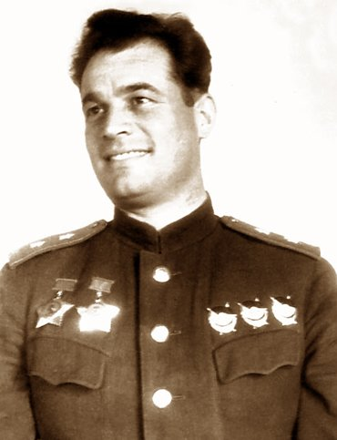

Иван Данилович Черняховский
(1907 -1945 гг.)

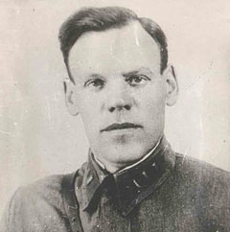
Степан Николаевич Перекальский
(1898 -1943 гг.)

- На тематическом стенде вы видите изображение здания курского медицинского института, сейчас КГМУ и площадь имени С.Н. Перекальского, так как долгое время считалось, что С.Н. Перекальский погиб недалеко от центра Курска - там, где сегодня находится медицинский университет. Сейчас здесь расположена площадь, названная в его честь. Многие убеждены, что бойцы во главе с Перекальским шли со стороны Кировского моста, и выстрелом снайпера, засевшего в здании мединститута, комдив был убит.
Операция по освобождению Курска называлась «Звезда», её завершающая стадия продлилась ровно столько же, сколько потребовалось в 41-м немцам, что бы его захватить – два дня.
- За 15 месяцев с момента оккупации 2 000 курян немцы расстреляли в Щетинке, 10 000 угнали в рабство в Германию, еще столько же умерли от эпидемий и голода, не считая советских военнопленных в лагерях рядом с Курском.
Немцы, уходя из Курска, сожгли или взорвали все большие дома. Здания медицинского и педагогического институтов, собор, цирк, дом офицеров, все школы города, все многоэтажные жилые дома, театр.
Послушайте, пожалуйста, ещё одно стихотворение Зинаиды Волковой. Она написала его 9 февраля 1943 года. В произведении – самые свежие впечатления об освободителях Курска (Приложение 4).
4. Подведение итогов урока
Звучит песня «Священная война».
- Как называлась операция по освобождению города Курска? («Звезда»)
- Кто командовал 60-й армией Воронежского фронта, осуществлявшей освободительную операцию? (И.Д. Черняховский)
- Вспомните, на каком здании был водружён красный флаг как символ освобождения города? (Дом пионеров и школьников, ул.Ленина, 69)
- Как звали легендарного комдива, смертельно раненного в ходе ожесточённых боёв в районе медицинского института? (С.Н. Перекальский)
5.Рефлексия и подведение итога урока
- Война оставляет не победителей и побежденных, она оставляет живых и мертвых. Те, кто стоял тогда по разным сторонам линии фронта, одинаково хотят, чтобы их жизнь, жизнь их детей, внуков и правнуков никогда не была омрачена военным лихолетьем... Именно поэтому мы должны знать и помнить о войне. Вы, ребята, живёте на великой курской земле, вы – потомки героических воинов-освободителей, помните об этом. А закончить нашу встречу, я предлагаю, минутой молчания. Спасибо за внимание.
6.Этап информации о домашнем задании
Подготовить сообщение о своем родственники, принимавшем участие в освобождении города Курска от немецко-фашистских захватчиков.
Приложение 1
1. Курск – древняя крепость. Представлена в виде фотоматериалов и тематического стенда. Экспозиция "Курск- древняя крепость" представлена в виде мини - проекта, а так же тематического стенда, где представлена история Курской области и герб Курской области. В экспозиции представлены различные предметы и следы производства характерные для эпохи Киевской Руси. Курск, как пограничный город-крепость появился в Х-XI веке. Год 1032-й конечно условно считается днём основания нашего города. Первое письменное упоминание о Курске есть в «Житии Феодосия Печерского» и относится оно к 1002-1004 гг.
2. Курск на защите рубежей России в 17 веке. Представлена в виде фотоматериалов и тематического стенда. Демонстрация первой половины XVII столетия Курска, который является одним из центров феодального землевладения России в виде фотоматериалов и тематического стенда. На тематическом стенде представлены этапы Смутного времени в Курске; как Курский край вошел в состав Русского государства; на тематическом стенде изображена дорогая реликвия – так называемый «Абрис города Курска». Карта была обнаружена в 1960 году архитектором Федоровым. Выполненный тушью рисунок курской крепости очень редкий документ.
3. Курский край и Отечественная война 1812г. Представлена в виде фотоматериалов и тематического стенда. В экспозиции представлен мини - проект и тематический стенд первой половины 19 века . Экспозиция рассказывает о курянах-участниках Отечественной войны 1812г., произведениях искусства, посвященные этому периоду, карту боевых действий и различные информационные блоки, посвященные Отечественной войне 1812 г.
4. Участие курян в первой мировой войне. Экспозиция рассказывает о предыстории мирового конфликта, тяжелых боях, судьбах русских солдат и офицеров, трагедии беженцев и военнопленных. В течение 1914 года на военную службу было призвано более 18 тысяч жителей Курской губернии, среди них Зябрев А., Рязанцев А. В., Полевой Н.К., Кутовой Ф.Я. и многие другие, чьи фотографии бережно хранились в семьях курских жителей и в наши дни были переданы в музей с биографическими данными и рассказами об этих людях. Экспозиция "Участие курян в первой мировой войне" представлена в виде фотографий героев -участников, уроженцев Курской области.
5. Оккупация и освобождение города Курска.
В этой экспозиции размещены документальные материалы и фотографии, грамоты, статьи из газет отображающие этапы оккупации и освобождение города Курска. Экспозиция рассказывает о тяжелейших испытаниях, которым подвергались куряне в период оккупации города, а также героических усилиях и полководческом таланте дважды Героя Советского Союза Черняховского И.Д. и командира 322-й стрелковой дивизии Герою Советского Союза Перекальскому С.Н., направленных на освобождение Курского края.
Приложение 2
Ужас
Кто виноват, что в войной опалённый
Город фашистские орды вошли?
Жуткие звери – солдаты в зелёном –
Топчут просторы родимой земли.
Холод и голод, грабёж и расстрелы
Нам припасли и с собой принесли…
Где вы, российские богатыри?
Где вы, родные защитники наши?
Где вы, отец? Ведь над домом – беда!
Мы погибаем. Когда же, когда же
Вы нас спасёте, придёте сюда?!
Приложение 3
Сообщение о И.Д. Черняховском
Отечественную войну Черняховский встретил командиром 28-й танковой дивизии.
В июне 1942 года в звании «генерал-майора» он принимает командование 18-м танковым корпусом на Воронежском фронте и уже спустя месяц становится командующим 60-й армии. Именно армия Черняховского сыграла решающую роль в стремительном освобождении Курска.
В октябре 1943 года И. Д. Черняховскому за участие в Курской битве, за форсирование рек Десна и Днепр присвоено звание Герой Советского Союза.
18 февраля 1945 года Иван Черняховский был тяжело ранен осколками артиллерийского снаряда в Восточной Пруссии и в тот же день скончался.
В Курске его именем названа улица в Сеймском округе и санаторий в окрестностях города. В память исторического выступления И.Д. Черняховского перед курянами на здании филармонии установлена мемориальная доска.
Особое внимание привлекает тематический стенд, посвященный командиру 322-й стрелковой дивизии Герою Советского Союза Перекальскому Степану Николаевичу.
Сообщение о С.Н. Перекальском
Согласно историческим документам «Перекальский решил атаковать Курск с двух сторон: двумя стрелковыми полками навалиться с севера, а третьим — с северо-запада, рассекая оборону противника и угрожая ему окружением, — писал в своих воспоминаниях генерал Петр Лащенко.
— Штурм города начался в ночь на 8 февраля. С первых минут сражение приобрело весьма яростный характер. Однако полки 322-й совместно с 248-й курсантской стрелковой бригадой ворвались к утру в город и начали блокировать один опорный пункт немцев за другим, нарушая огневую связь между ними и уничтожая их поодиночке. Гитлеровцы в свой черед цеплялись до последнего за каждую улицу и группу зданий, маневрировали силами и наносили неожиданные удары по флангам наступающих. Боевые действия шли с переменным успехом на множестве участков, на которые распалась вражеская оборона. Но, Перекальский, хорошо разбиравшийся в этой сумятице, спешил всякий раз туда, где чаша весов начинала склоняться в пользу неприятеля, находил уязвимые места в его укреплениях и наносил затем неотразимый удар. Он дважды был уже ранен, но не выходил из боя, считая, что не вправе покинуть свой пост, пока держится на ногах».
В 12 часов дня на здании бывшего Дворца пионеров и школьников бойцы водрузили красный флаг.
Приложение 4
Обыкновенные слова
Здесь не годятся – гимны впору;
Идут сибирские войска,
Освободившие наш город!
Ещё вчера зелёный фриц
В нас целился из автомата –
Сегодня он повержен ниц.
Идут сибирские ребята!
Свобода, Родина – как встарь,
Мы полноценные, мы люди!
И этот день, и наш февраль
Мы никогда не позабудем!
Источники
- http://old.kurskcity.ru/pubs/article/551 - Статья «Курск: 76 лет под мирным небом».2019 г.
- http://живаянить.рф/index.php/fotogalereya/15-glavnaya/1034-2020-011-osvobozhdenie-общественное движение «Памяти живая нить...». Освобождение Курска.
- http://museum.ru/N29952 – Курский областной краеведческий музей. Статья «Освобождение Курска». 08.02.2017

